
BAHAGIAN PENDIDIKAN TEKNIK DAN VOKASIONAL
KEMENTERIAN PENDIDIKAN MALAYSIA
ARAS 5 & 6, BLOK E14, KOMPLEKS E,
PUSAT PENTADBIRAN KERAJAAN PERSEKUTUAN

KERTAS PENERANGAN
(INFORMATION SHEET)
KOD DAN NAMA PROGRAM | IT-010-3:2016 APPLICATION PROGRAMMING
TAHAP DAN SEMESTER | 3 (SEMESTER 1)
KOD DAN TAJUK KURSUS | KPD 1013 INTRODUCTION TO APPLICATION DEVELOPMENT
NO.DAN TAJUK KOMPETENSI | K1 SPECIFY THE SYSTEMS DEVELOPMENT ENVIRONMENT  K2 REPRESENT THE PROCESS USING UNIFIED MODELLING LANGUAGE  K3 STRUCTURE THE SYSTEM REQUIREMENT  K4 STRUCTURE THE FUNCTIONAL SPECIFICATION DOCUMENTATION
NO. KOD KSKV | KPD1013 / KP(1/4) | Muka Surat : 1 Drp : 10
NO. KOD NOSS | IT-010-3:2016-C01 / P(2/4) | Muka Surat : 1 Drp : 10

TAJUK/TITLE :
Konsep Unified Modelling Language (UML)

TUJUAN/PURPOSE :
Kertas penerangan ini adalah bertujuan menerangkan mengenai :
- Definisi Unified Modelling Language (UML) (C2P1)
- Huraian konsep Unified Modelling Language (UML) untuk :
- Use-Case diagram
- Class diagram
- State diagram
- Sequence diagram
- Jenis- jenis lakaran UML(C2K1):
- Use-Case diagram
- Class diagram
- State diagram
- Sequence diagram

PENERANGAN/INFORMATION :

Definisi UML (Unified Modelling Language)

- UML merupakan singkatan dari "Unified Modelling Language" iaitu suatu kaedah permodelan secara visual untuk kaedah perancangan sesebuah sistem berorientasikan objek.
- Suatu bahasa piawaian (standard) bagi visualisasi, perancangan dan juga pendokumentasian sesebuah sistem.
- Pada masa kini ini UML merupakan bahasa piawaian dalam penulisan blue print software.
- UML disebut sebagai bahasa yang telah diseragamkan yang digunakan dalam memodelkan suatu perisian atau sistem.
- UML sebagai bahasa yang memberikan kemudahan dalam susunan penulisan yang menjadi interaksi antara sistem dan pengguna.

- Dokumentasi terdiri daripada keperluan sistem, senibina sistem, rekabentuk sistem, source code (sumber kod), perancangan projek (project plan), pengujian (testing) dan prototaip.

View dan Diagram UML :

- View atau pandangan adalah sebahagian daripada pembinaan model UML yang mewakili aspek dari sesuatu sistem.
- Dengan adanya View (pandangan) diharapkan akan memudahkan pembinaan UML.
- Satu atau lebih carta mewakili konsep notasi visual pada setiap view atau pandangan
Tujuan atau fungsi penggunaan UML, antaranya:
- Dapat memberikan bahasa permodelan visual kepada pengguna dari pelbagai pemprograman atau proses kejuruteraan.
- Dapat menyatukan amalan-amalan terbaik yang ada dalam permodelan.
- Dapat memberikan model yang bersedia untuk digunakan, merupakan bahasa permodelan visual yang ringkas untuk membangunkan sistem dan untuk saling menukar model secara mudah.
- Dapat digunakan sebagai blue print, UML lengkap dan terperinci dalam perancangan maklumat yang terperinci mengenai aturcara suatu program.
- Dapat memodelkan sistem yang berkonsep berorientasikan objek, jadi tidak hanya digunakan untuk memodelkan perisian (software) sahaja.
- Dapat mewujudkan suatu bahasa permodelan yang dapat digunakan oleh manusia ataupun oleh mesin.

Jenis-Jenis Diagram Uml :

- USE CASE DIAGRAM
Use case adalah perlambangan secara abstrak interaksi di antara sistem dan aktor dalam sesebuah sistem. Use case berfungsi dengan cara menerangkan interaksi antara pengguna (user) sebuah sistem dengan sistemnya sendiri melalui situasi bagaimana sebuah sistem dilaksanakan.

- Use case diagrams describe what a system does from the standpoint of an external observer.
- The emphasis is on what a system does rather than how a system does.
- Use case diagrams are closely connected to scenarios.
- A scenario is an example of what happens when someone interacts with the system. Here is a scenario for a medical clinic.
Scenario
- "A patient calls the clinic to make an appointment for a yearly checkup. The receptionist finds the nearest empty time slot in the appointment book and schedules the appointment for that time slot.“
Use Case
- A use case is a summary of scenarios for a single task or goal.
- An actor is who or what initiates the events involved in that task.
- Actors are simply roles that people or objects play.
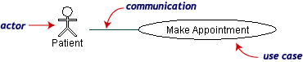

Figure: Make Appointment use case for the medical clinic.

- The actor is a Patient.
- The connection between actor and use case is a communication association(or communication for short).

Use Case Notation
- Actors are stick figures.
- Use cases are ovals.
- Communications are lines that link actors to use cases.

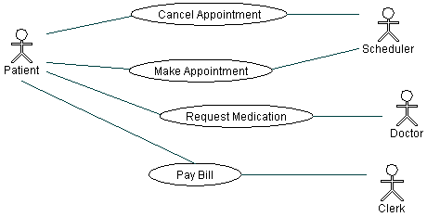

- A use case diagram is a collection of actors, use cases, and their communications.
- A single use case can have multiple actors.
- Use case diagrams are helpful in three areas.
  - determining features (requirements). New use cases often generate new requirements as the system is analyzed and the design takes shape.
  - communicating with clients. Their notational simplicity makes use case diagrams a good way for developers to communicate with clients.
  - generating test cases. The collection of scenarios for a use case may suggest a suite of test cases for those scenarios.
Figure: Make Appointment use case for the medical clinic with four actors and four use cases.

Kelebihan:
- Interaksi antara pengguna dan sistem lain dengan sistem yang akan dibina didokumentasikan dengan betul.
- Keperluan dalam use case dapat difahami dengan lebih mudah.
- Pendekatan identifikasi keperluan berdasarkan top down (keperluan dari pengurusan atasan) dan bottom up (keperluan pengguna akhir).
- Dapat memasukkan fungsi use case yang lain sebagai sebahagian dari proses use case yang dihasilkan.
- use case yang lain boleh dimasukkan, sehingga pertindihan fungsi boleh dielakkan dengan cara menarik keluar fungsi yang biasa (common).
- Dapat memperkembangkan use case lain dengan sifatnya (behaviour) sendiri.

Kelemahan:
- Kekurangan mengenai data masih kurang teridentifikasi dengan baik.

- CLASS DIAGRAM
- Class diagram adalah decryption (penyahsulitan) kumpulan objek-objek dengan property, tingkah laku (operasi) dan hubungan yang sama.
- Class diagram dapat memberikan pandangan global terhadap sebuah sistem. Hal tersebut dipaparkan melalui class - class yang ada dan hubungannya dengan yang lain.
- Sebuah sistem biasanya mempunyai beberapa class diagram.
- Class diagram sangat membantu dalam visualisasi struktur kelas dari sesebuah sistem.
- Bersifat statik.
- Berfungsi untuk menjelaskan jenis dari objek sistem dan hubungannya dengan objek yang lain.
- Object adalah nilai tertentu dari setiap attribute kelas entiti.

Kelemahan:

- Sukar untuk penentuan antara sifat-sifat atau kelas
- Pelaksanaan struktur data sukar dilakukan

Class mempunyai 3 kawasan utama:
1. Name (dan stereotype);
2. Attribute;
3. Method.

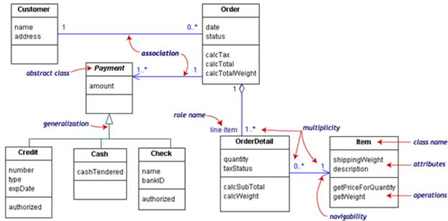

Figure: A customer order from a retail catalog

- STATE DIAGRAM
State Diagram menggambarkan (behaviour) Objek, dari awal Objek tersebut dihasilkan sehingga ke proses pengakhiran dalam sistem tersebut.
Transisi menggambarkan perubahan keadaan (dari satu keadaan ke keadaan yang lain) objek pada sistem akibat daripada perubahan yang diterima.
Tujuan :
- Untuk memodelkan behavior/methode (lifecycle) sebuah kelas atau object
- Memperlihatkan urutan kejadian (state) yang dilalui sebuah objek, transisi dari sebuah state ke state lainnya

Notasi - notasi dalam statechart
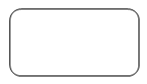

State : Digambarkan berbentuk segi empat dengan sudut membulat dan memiliki nama sesuai dengan situasi sesuatu sistem


Titik awal (start) : digunakan untuk menggambarkan awal dari kejadian dalam suatu diagram statechart



Titik akhir (end) : digunakan untuk menggambarkan akhir dari kejadian dalam suatu diagram statechart

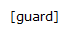

Guard : merupakan syarat terjadinya transisi yang bersangkutan

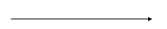
Point / Event : Suatu kejadian yang dapat membuat state dari objek berubah digunakan untuk menggambarkan apakah akan masuk (entry point) ke dalam state atau akan keluar (exit point)

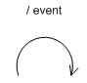
Event Transition : suatu kejadian yang dapat membuat state dari object berubah
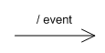
Event Iteration : event berulang pada state yang sama

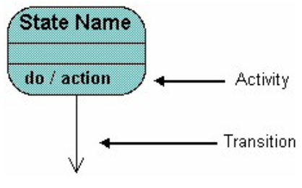

Simbol berikutnya adalah initial state yang menunjukkan objek ini beroperasi/berfungsi

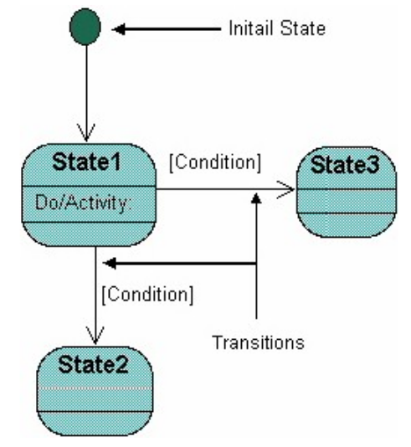

Contoh dibawah ini adalah objek tempahan yang digambarkan menggunakan state diagram. Objek ini dimulai pada state check items. yang fungsinya memeriksa apakah item tersebut tersedia atau tidak.

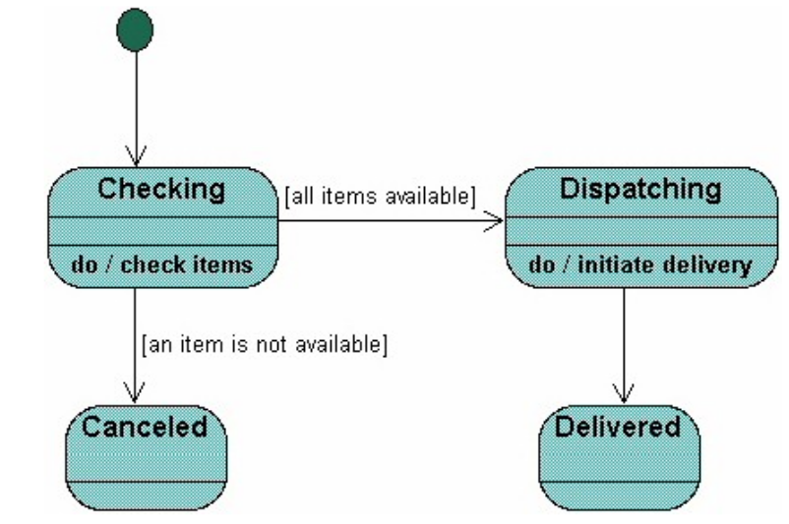
CONTOH :
PEMINJAMAN BARANG

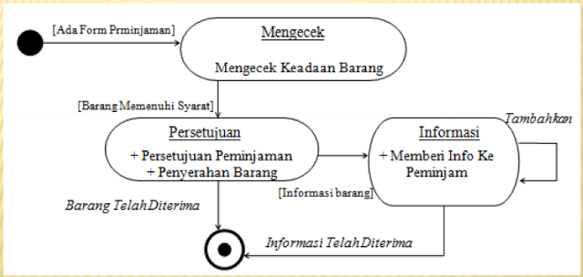
- Seorang peminjam yang akan meminjam akan mengisi form (borang) peminjaman.
- Sistem akan memeriksa keadaan barang.
- Setelah barang tersedia, sistem akan mengesahkan persetujuan peminjaman barang dan menyerahkan barang kepada peminjam.
- Sistem juga akan mencari maklumat tentang barang yang akan dipinjam, maka permintaan terhadap dilakukan barang.
- Jika informasi yang diterima masih kurang, akan dilakukan permintaan berulang sehingga seluruh informasi yang dikehendaki diperolehi.
- Apabila maklumat sudah mencukupi, informasi tersebut akan diserahkan kepada peminjam barang tersebut.
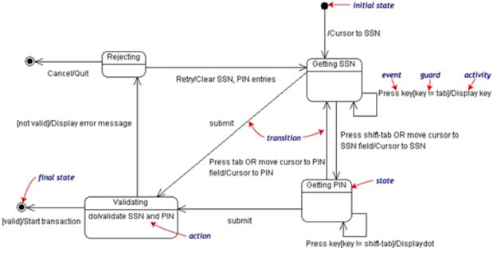

Figure: State Diagram of the Login Part of Online Banking System
- Our example diagram models the login part of an online banking system. Logging in consists of entering a valid social security number(SSN) and personal id number(PIN), thensubmitting the information for validation.
- Logging in can be factored into four non-overlapping states: Getting SSN, Getting PIN, Validating, and Rejecting. From each state comes a complete set of transitions that determine the subsequent state.

SEQUENCE DIAGRAM
- Model Sequence diagram menjelaskan interaksi objek yang disusun berdasarkan urutan waktu.
- Secara mudahnya sequence diagram adalah gambaran tahap demi tahap yang perlu dilakukan oleh sistem untuk menghasilkan sesuatu sesuai dengan keadaan (use case).
- Bersifat dinamik, menerangkan bagaimana objek berkolaborasi.
- Sequence diagram adalah interaksi yang menekankan pada mesej (message) dalam suatu waktu tertentu.
- Sequence diagram menekankan penyusunan berdasarkan waktu untuk kegiatan yang dilakukan dengan satu set dari objek yang berinteraksi.
- Sequence diagram sangat berguna dalam membantu analis, memahami spesifikasi real-time dan menggunakan situasi yang rumit (lihat di bawah).
- Diagram ini dapat digunakan untuk menerangkan dengan jelas secara fizikal dan logik interaksi antara objek.

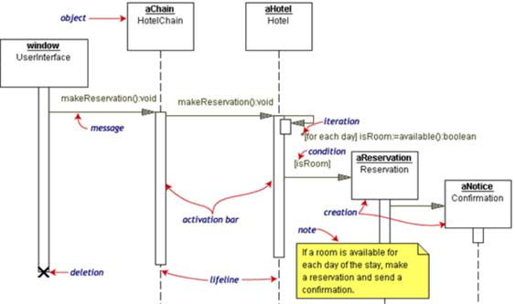

Figure: Sequence Diagram of the Making Hotel Reservation
- The object initiating the sequence of messages is a Reservation window.
- The Reservation window sends a makeReservation() message to a HotelChain.
- The HotelChain then sends a makeReservation() message to a Hotel. If the Hotel has available rooms, then it makes a Reservation and a Confirmation.

Sequence Notation
- Each vertical dotted line is a lifeline, representing the time that an object exists.
- Each arrow is a message call. An arrow goes from the sender to the top of the activation bar of the message on the receiver's lifeline.
- The activation bar represents the duration of execution of the message.
- In our diagram, the Hotel issues a self call to determine if a room is available.
- If so, then the Hotel creates a Reservation and a Confirmation.
- The asterisk on the self call means iteration (to make sure there is available room for each day of the stay in the hotel).
- The expression in square brackets, [ ], is a condition.
- The diagram has a clarifying note, which is text inside a dog-eared rectangle.
- Notes can be put into any kind of UML diagram.

SOALAN/QUESTION :

- Terangkan maksud UML (Unified Modeling Language )
- Nyatakan 4 jenis diagram dalam UML
- Nyatakan kepentingan penggunaan UML
- Lakarkan gambarajah bagi Use Case Diagram
- Lakarkan gambarajah bagi Class Diagram
- Lakarkan gambarajah bagi State Diagram
- Lakarkan gambarajah bagi Sequence Diagram
- Terangkan perbezaan Sequence Diagram dengan State Diagram

RUJUKAN/REFERENCE :
- http://sigitprabowoo.blogspot.my/2013/11/jenis-jenis-diagram-uml.html

- http://www.pengertianku.net/2015/09/pengertian-uml-dan-jenis-jenisnya-serta-contoh-diagramnya.html

- http://slideplayer.info/slide/2772293/#

- http://tugas-kuliah-stmik.blogspot.my/2013/04/statechart-diagram-uml.html

- https://www.slideshare.net/mohammadkarim3785/employee-management-system-uml-diagrams

- https://www.slideshare.net/CherryBerry2/uml-diagram-software-engineering-discussion

